数据库设计

E-R图

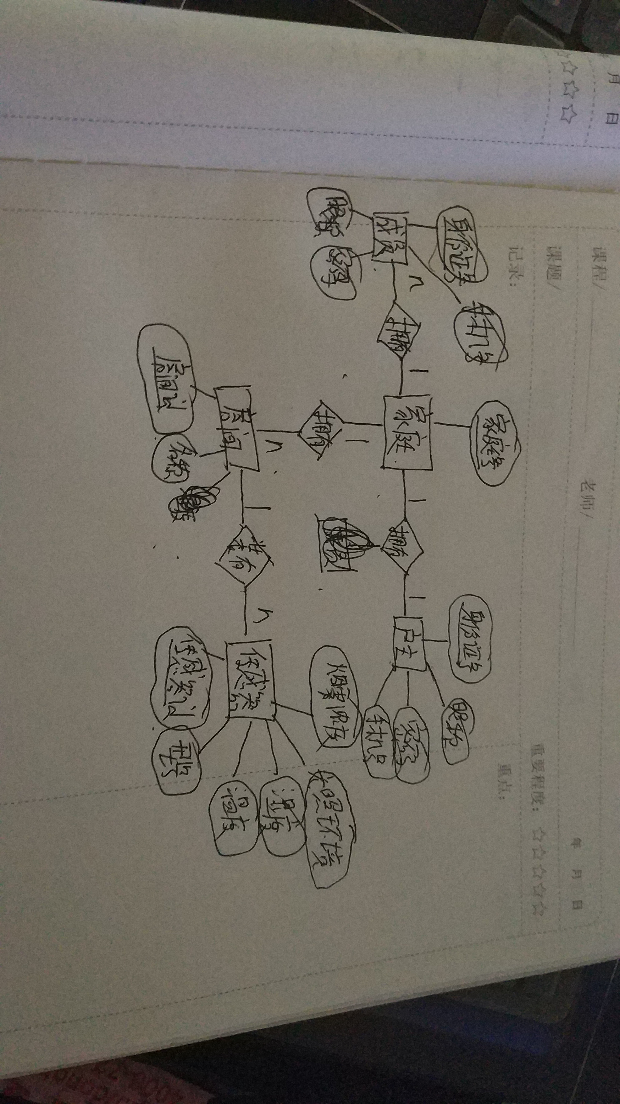

实体：家庭（家庭号（主键））

户主（身份证号（主键），昵称，密码（非空），手机号（非空））

成员（身份证号（主键），昵称，密码（非空），手机号（非空））

房间（房间id（主键）递增，名称

传感器（传感器id（主键），型号，温度（可为空），湿度（可为空），光照环境（可为空），烟雾浓度（可为空），收集时间）主要考虑到每个传感器可能只能收集某项数据。

关系模型（表）

家庭户主关系：

家庭号（外键） 身份证号（主键） 昵称varchar(20) 密码varchar(20) 手机号varchar(20)

家庭与成员关系：

身份证号（主键） 家庭号（外键） 昵称 密码 手机号

家庭房间关系：

房间id（主键） 家庭号（外键） 名称

房间传感器关系

传感器id（主键） 房间id（外键） 传感器类型 温度 湿度 光照环境 烟雾浓度 收集时间

可进行的操作

1安装人员给用户装机后由用户提供身份证号和密码后，由安装人员填入其他信息步骤如下：

1. Insert into ‘家庭户主表’ values(注册所得到的家庭号，用户注册时的身份证号，注册时昵称，注册时密码，注册时手机号）

如果重复数据库无法插入 返回该身份证号已注册

(2)Insert into ‘家庭与成员关系表’ values(注册所得到的家庭号，用户注册时的身份证号，注册时昵称，注册时密码，注册时手机号)

(3)insert into ‘家庭与房间关系表’ values(系统指定的房间id(注：房间号由创建房间时由用户输入几个房间而依次递增给予房间号) 房间名称）

(4)insert into ‘房间与传感器关系’ values(传感器id，房间id，传感器类型 null null null null null)

完成s

2用户注册并添加到家庭操作步骤

1. 用户注册时输入各种信息和家庭号。
2. Select 身份证号 from ‘家庭户主表’ where 注册输入家庭号=家庭户主表.家庭号.
3. 向户主发出加入请求附带申请者的信息，若同意则第(4)步若不同意则驳回。
4. insert into ‘家庭成员表’ values(身份证号（主键） 家庭号（外键） 昵称 密码 手机号)

如果重复数据库无法插入 返回该身份证号已注册

1. 用户查看家庭成员
2. Select 身份证号，昵称，手机号 from ‘家庭成员表’ where 家庭成员表.家庭号=(select 家庭号 from ‘家庭成员表’ where 用户的身份证号=家庭成员.身份证号)
3. 用户查看某一个房间的环境
4. 用户选择想要查看的房间，例如厨房，卧室等等。
5. 获得温度

Select 房间传感器温度 from 房间与传感器关系 where 房间id=(select 房间id from 房间与家庭关系 where 房间昵称=房间与家庭关系表.房间昵称 and 家庭号=(select 房间号 from 家庭与成员关系表 where 用户的身份证号= 家庭成员与关系表.用户身份证号)) and type=”温度” order by 收集时间 asc

其他传感器类似。

1. 传感器记录的数据存入数据库

温度传感器：

Select 温度=values from 房间与传感器关系 where 传感器id=房间与传感器关系.温度

其他传感器类似。